
Instrukcja obsługi skalero-piaskarki wolnostojącej VRN – Q6. 2

- Informacje ogólne
VRN-Q6 to urządzenie łączące w sobie funkcje piaskarki i skalera ultradźwiękowego LED, wyposażonego w funkcje Perio, Scaling, Endo, zabiegi regenerujące
VRN Q6 cechy:
- Końcówki skalera wykonana ze stopu tytanu, aby zapewnić właściwe parametry wibracji i bardziej skoncentrowaną amplituda, dzięki czemu można wykonywać zabiegi Perio, Scaling, Endo i zabiegi regenerujące.
- Inteligentna elektronika pozwala na bardzo szeroki zakres sterowania mocą w zakresie 16 stopni, od niskiego dostarczania energii w endodoncji do zwiększonego w skalingu nad i poddziąsłowym.
- Dwa duże zbiorniki wielokrotnego napełniania, do uzupełniania czystej wody lub środka dezynfekującego.
- Przewody wodne wykonane z materiału antyseptycznego. Środek dezynfekujący do leczenia, taki jak nadtlenek wodoru, chlorheksydyna, podchloryn sodu mogą być używane w pojemnikach.
- Odłączalna rękojeści może być sterylizowana w autoklawie w 135 C i 0,22 MPa.
- Konstrukcja zaworu elektrycznego, zapewnia lepszą kontrolę przepływu wody i usprawnia obsługę
- Nowatorski bezprzewodowy pedał nożny służy do zdalnego sterowania jednostką główną, podobnie jak pedał nożny z przewodem, użytkownik ma możliwość użycia wygodniejszej dla siebie metody
- Optymalne światło LED poprawia jakość pracy
1.1 Dane techniczne
• Okres użytkowania: 10 lat
• Napięcie wejściowe: 100 V-240 V, 50/60 Hz
• Napięcie zasilania: 30 V DC 1,3 A
• Bateria bezprzewodowego pedału nożnego: 1,5 V - dwie baterie AA.
• Czułość odbioru - częstotliwość odbierania 114dB (zgodność z chińską ustawą telekomunikacyjną) 2,4 GHZ-2,5G Hz.
• Znamionowa wibracja drgań końcówki: minimum: 1 um odchylenie: -50%, maksymalnie: odchylenie 100 um: + 50%
• Wibracja końcówki przy połowie mocy: minimum: 0,1 N odchylenie: -50% maksymalnie: 2 N odchylenie: + 50%
• Częstotliwość wibracji końcówki: 28 KHz + 3 KHz
• Moc wejściowa: 30 VA-48 VA
• Moc wyjściowa: 3 W-20 W.
• Bezpiecznik: T3 AL 250 V.
• Ciśnienie wlotowe: 5 barów-6 barów (0,5 MPa-0,6 MPa)
• Specyfikacje proszku do piaskowania: rozmiar piasku użytego do piaskowania powierzchni naddziąsłowych powinien zawierać się w przedziale 40 μm – 65 μm; a powierzchni poddziąsłowych 25 um
• Waga jednostki głównej: 1,5 kg
• Waga zasilacza: 0,25 kg
. Wymiary w mm: 310 x 370 x 295
• Tryb działania: Praca ciągła
• Rodzaj ochrony przeciwporażeniowej: Klasa II
• Wydajność ochrony przed porażeniem prądem elektrycznym: część zastosowana, typ B.
• Stopień ochrony przed szkodliwym wnikaniem wody: Zwykły sprzęt (IPX0)
Ochrona przed wodą (stosowana na pedale): (IPX1)
• Stopień bezpieczeństwa w obecności łatwopalnych środków znieczulających lub gazów mieszanych z powietrzem lub tlenkiem azotu: brak typ AP oraz APG.
• Warunki pracy:
a) Temperatura otoczenia: 5 ° C -40 ° C
b) Wilgotność względna: <80%. Ciśnienie atmosferyczne: 75 kPa-106 kPa.
c) Napięcie zasilania: 100 V-240 V-50-60 Hz.
d) Bezprzewodowy pedał nożny:
Częstotliwość emisyjna: 2,42 GHz-2,48 GHz, częstotliwość automatycznego przeskakiwania.
Modulacja: GFSK.
Efektywna moc promieniowana: 12dbm

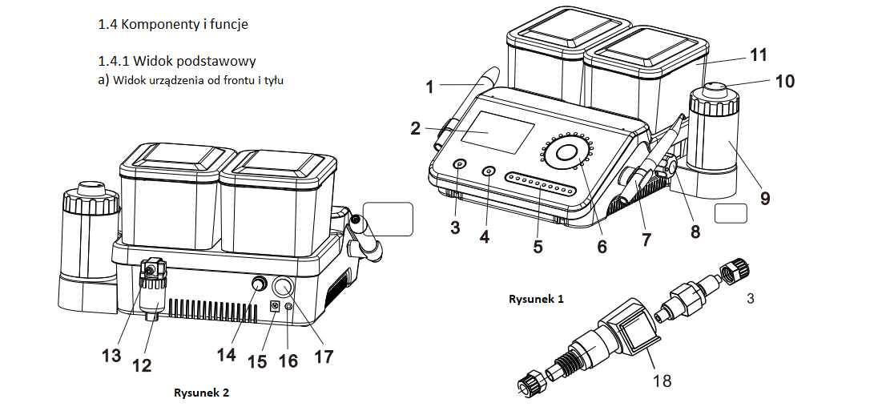

Rysunek 1 Widok z przodu

1. Głowica skalera ze światłem
2. Ekran LCD
3. Przycisk wyboru trybu pracy skalera:
Opcjonalnie w trybie pracy skalowania:
G skaling naddziąsłowy
P skaling poddziąsłowy
E leczenie enodontyczne
4. Przycisk wyboru aktywnego pojemnika z płynem
5. Suwak regulacji strumienia wody
6. Pokrętło regulacji mocy.
Po przełączeniu pokrętła w tryb piaskowania urządzenie automatycznie uruchomi przeczyszczanie dysz powietrzem przez 5 sekund
7. Rękojeść do piaskowania
8. Pokrętło sterowania piaskiem
9. Cylinder na piasek
10. Pokrętło regulacji ilości piasku
11. Pojemnik na płyny

Rysunek 2 Widok z tyłu

12. Separator powietrza / wody
13. Wlot powietrza
14. Bezpiecznik
15. Gniazdo do zasilacza DC
16. Gniazdo na przewodowy pedał nożny
17. Wyłącznik zasilania
18. Szybkozłączka zaworu zwrotnego

B) Montaż końcówek roboczych skalera

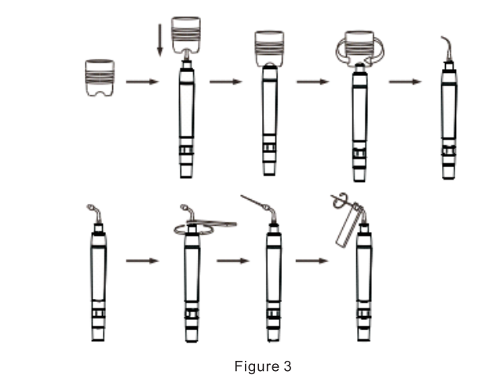

c) Montaż dyszy piaskarki
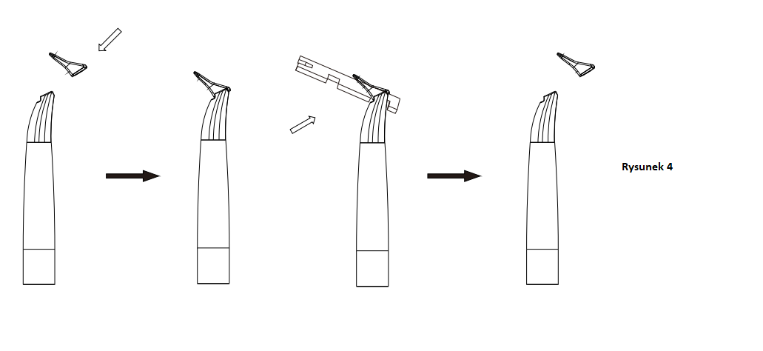

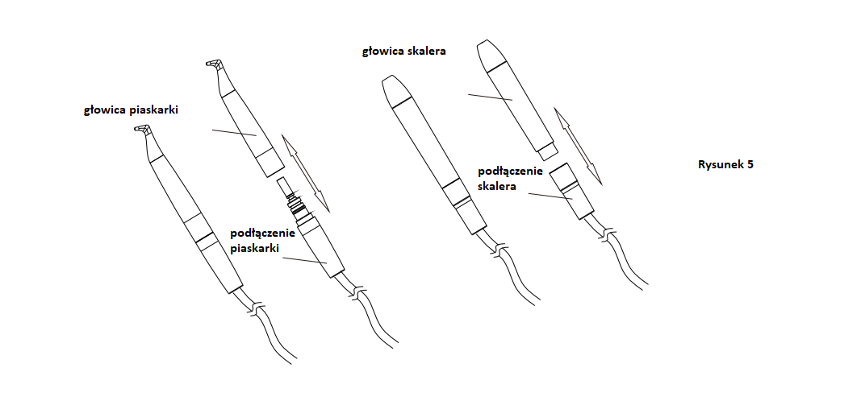
- Instalacja akumulatora bezprzewodowego pedału nożnego
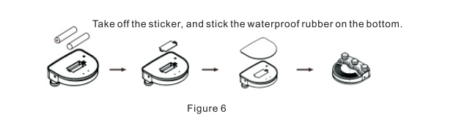
Po założeniu baterii przyklej wodoodporną gumę do dołu pedała sterującego.
e) Proces resetowania kodu bezprzewodowego pedału nożnego
1. Włączenie zasilania: naciśnij „M” i przełącznik, do momentu aż zapalą się wszystkie lamki sygnalizujące
2. Załaduj dwie baterie AA (należy to zrobić po włączeniu zasilania (lampki są podświetlone).
3. W tym momencie kod jest uzupełniany, czekając 30 s na prawidłową pracę urządzenia
f) Podłączenie strumienia powietrza (kompresora)
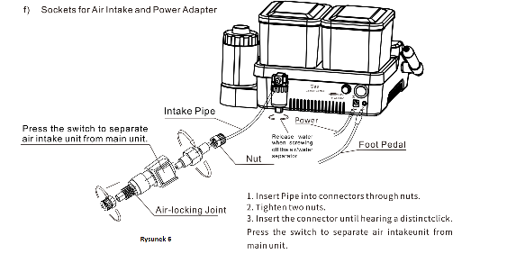
1. Podłącz kompresor do złączki
2. Dokręcić nakrętki złączki
3. Podłącz złącze do urządzenia, aż usłyszysz charakterystyczne kliknięcie. Naciśnij przełącznik (A), aby oddzielić wlot powietrza
z jednostki głównej.
g) Kontrola strumienia wody i piasku
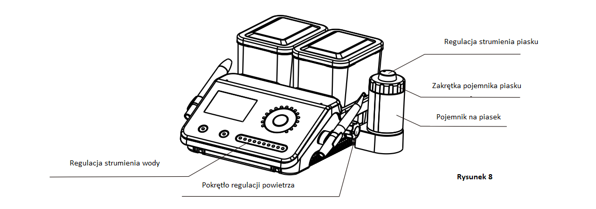
1. Regulacja strumienia wody znajduje się na panelu głównym
2. Pokrętło regulacji piasku umieszczone jest na wieczku pojemnik piasku
3. .Pokrętło regulacji strumienia powietrza umieszczone jest na boku urządzenia
4. Utrzymuj cylinder piasku w suchym miejscu, aby uniknąć zbicia mokrego piasku.
2 Obsługa
2.1 Skalowanie ultradźwiękowe i leczenie przyzębia
2.1.1 Uruchomienie urządzenia
1) Wyjmij jednostkę główną z pudełka i ustaw na stabilnej płaszczyźnie.
2) Zainstaluj akumulator bezprzewodowego pedału nożnego lub włóż wtyczkę pedału nożnego przewodu do jednostki głównej
3) Wlać odpowiednią ilość oczyszczonej wody do pojemnika na wodę
a następnie podłącz go do jednostki głównej.
4) Podłącz sprężarkę do wlotu powietrza (złącze na tyle urządzenia Rys 7).
5) Przykręć końcówkę skalera do głowicy za pomocą klucza dynamometrycznego, a następnie podłącz głowicę i
do przewodu.
6) Upewnij się, że przełącznik zasilania na jednostce głównej jest wyłączony, podłącz wtyczkę źródła zasilania do jednostkę główną, a następnie drugi koniec wypnij do gniazdka
7) Włącz włącznik zasilania jednostki głównej, a ekran LCD się zaświeci. Lewy pojemnik jest uruchamiany domyślnie, jeśli chcesz użyć prawego przełącz przyciskiem na panelu głównym (drugi od lewej strony)
8) Częstotliwość pracy urządzenia jest bardzo wysoka. W podstawowym trybie pracy kamień nazębny zostanie usunięty bez przegrzania głowicy.
9) Regulacja ilości wody: naciśnij przełącznik nożny, a końcówka zacznie wibrować. Ustaw odpowiednią objętość wody na panelu głównym, urządzenie wytworzy odpowiedni spray chłodzący końcówkę i oczyszczający powierzchnię zęba

10) Po zakończeniu zabiegu przeczyść urządzenie nie wyłączając sprayu przez 30 sekund, strumień wody przepłucze końcówkę
2.1.2 Skaling powierzchni poddziąsłowych
Przykręć końcówkę do rękojeści kluczem dynamometrycznym. Naciśnij przycisk wyboru trybu (pierwszy od lewej na pulpicie sterującym) i wybierz: G, aby wyczyścić zęby, P do leczenia periodontycznego lub E do endodoncji
2.1.3 Funkcja leczenia przyzębia
Przykręć mocno końcówkę ze stopu tytanu do rękojeści za pomocą klucza. Naciśnij przycisk wyboru trybu i wybierz P do
przeprowadzić leczenie przyzębia.
Uwagi: Nie wyciągaj głowicy, gdy pedał jest nadepnięty, a
urządzenie wytwarza wibracje ultradźwiękowe.
2.2 Funkcja endodoncji
1) Dokręć końcówkę endodontyczną do rękojeści za pomocą klucza endo.
2) Zainstaluj pilniki do końcówki endodontycznej (jeśli są one wymagane)
3) Naciśnij przycisk wyboru trybu i wybierz E (lewy przycisk na pulpicie sterującym). Powoli wsuń pilnik ultradźwiękowy do kanału korzeniowego pacjenta i naciśnij pedał, aby rozpocząć nawadnianie endo. Podczas zabiegu zwiększaj moc stopniowo w zależności od potrzeb.
2.3 Funkcja piaskowania
1) Zamosuj dyszę piaskarki do rękojeści piaskarki
2) Podłącz rękojeść do rękawa (po prawej stronie urządzenia)
3) Kontrola siły piaskowania odbywa się poprzez regulację przepływu pokrętłem umieszczonym na prawej stronie z boku urządzenia
4) Kontrola zużycia wody: Obracaj pokrętło kontroli wody w rękojeści do piaskowania, aby kontrolować siłę przepływu wody
5) Wciśnięcie pedału, aby rozpocząć piaskowanie. Kąt pracy 45-60 ° i odległość od zębów 4-6 mm są rekomendowane dla właściwej jakości zabiegu
6) Po zakończeniu zabiegu naciśnięcie pokrętła regulacji mocy, urządzenie uruchomi 5 sek. tryb czyszczenia
7) Po czyszczeniu odkręć dyszę do piaskowania i odłącz głowicę
2.4 Automatyczny system zaopatrzenia w wodę z podwójnymi butelkami
1) Odkręć korek wody, napełnij oczyszczoną wodę, a następnie dokręć korek wody.
2) Przeczyść otwór na wodę pojemniku i wlot w jednostce głównej
3) Włóż pojemnik z wodą do jednostki głównej.
4) Naciśnij przycisk Płyn (nr 4), aby przełączyć lewą lub prawą butelkę). Zacznie świecić lampka na spodzie butelki

